Mikrotik - Router hAP ax2
- En Mikrotik

Diagrama de bloques
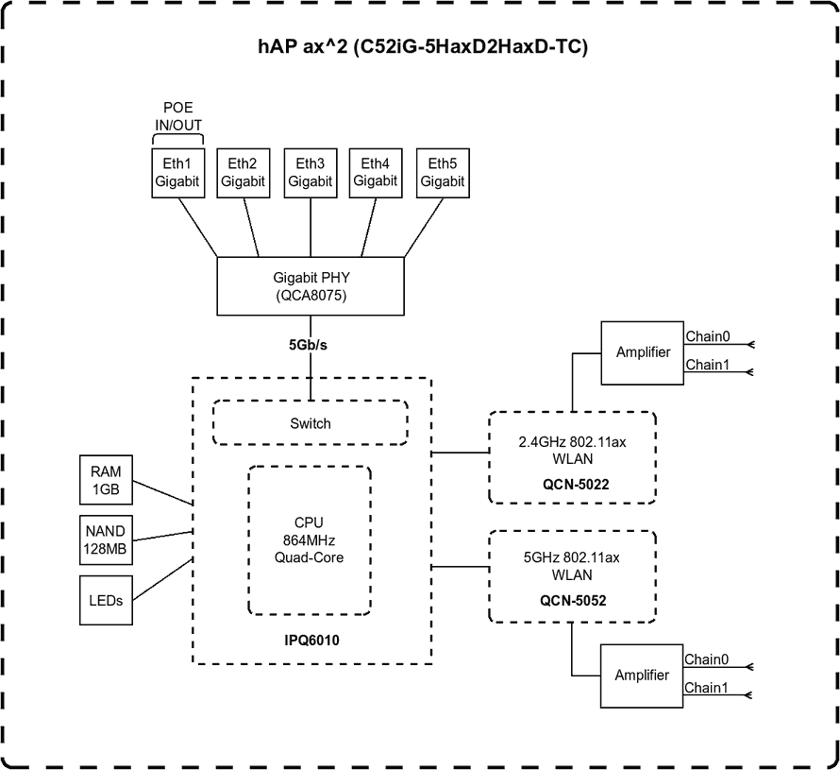

POE
- El hAP ax² soporta entradas de 12–28 V por jack DC y 18–28 V por PoE-in.
- El PoE-out de Ether1 es PoE pasivo, esto significa que da el mismo nivel de tensión que el que se use para alimentarlo. Por ejemplo, cuando se alimenta con el adaptador nominal de 24 V, la salida PoE-out de Ether1 entrega aproximadamente 24 V, con una corriente máxima de 0,6 A por puerto (unos 14–15 W máx.).

Cámara IP
Consideraciones clave
- El MikroTik hAP ax² soporta PoE-out pasivo en su puerto Ether1, ideal para alimentar cámaras IP compatibles con PoE pasivo (generalmente 18-28V).
- Verificar que la cámara acepte PoE pasivo; si no, usar un inyector PoE intermedio o splitter.
- Al ser PoE pasivo en la toma del router, la cámara recibirá el mismo voltaje que el que alimenta el router, por lo que si el router se alimenta con 24 V deberemos usar cámaras que admitan ese voltaje. De lo contrario habrá que poner un conversor de voltaje en la salida del splitter, por ejemplo uno que reduzca 24 V a 12 V para una cámara de 12 V.
- El hAP ax² proporciona hasta ~600 mA en PoE-out en Ether1.
- Cables Cat5e/Cat6 hasta 100m; usar T568B para crimpar RJ45.
- Probar conectividad asignando IP estática o DHCP a la cámara en la misma subred del bridge-LAN (ej. 192.168.88.0/24 por defecto).

¿Asignación de cables para datos y para alimentación?
A partir de aquí documentación sin verificar…
Esquema básico de conexión si coinciden las tensiones de router y cámara: Puerto Ether1 del hAP ax² > Cable Ethernet directo > Puerto LAN/PoE de la cámara IP.
Configuración en RouterOS
- Acceder vía Winbox o CLI para habilitar PoE si no está activo por defecto:
/interface ethernet poe set ether1 poe-out=auto-on
- Verificar voltaje y corriente con
/interface ethernet poe monitor ether1
- Configurar VLAN o bridge si se necesita segmentar la red de la cámara.

